ТЕНДЕНЦИИ СОЦИАЛЬНО-ЭКОНОМИЧЕСКОГО РАЗВИТИЯ РЕСПУБЛИКИ ТАТАРСТАН В 2016 ГОДУ

В 2016 году в Республике Татарстан, несмотря на сохранение геополитической напряженности и режима санкций, по основным макроэкономическим показателям наблюдалась стабильная положительная динамика, превышающая среднероссийские тенденции.
Республика Татарстан по основным макроэкономическим показателям традиционно входит в число регионов-лидеров Российской Федерации. По объему валового регионального продукта республика занимает 6 место среди субъектов Российской Федерации, сельскому хозяйству и объему инвестиций в основной капитал – 3 место, промышленному производству и строительству – 5 место.
На протяжении последних лет Татарстан стабильно входит в число наиболее привлекательных для инвестирования регионов, что обусловлено сочетанием высокого инвестиционного потенциала и низкого инвестиционного риска.
Два года подряд Республика Татарстан занимает первое место по результатам
Национального рейтинга состояния инвестиционного климата регионов Российской Федерации, разработанного АНО «Агентство стратегических инициатив по продвижению новых проектов».
Передовое законодательство, современная инновационная инфраструктура и активная государственная поддержка обеспечили формирование в республике инновационной системы и благоприятных условий для постоянного наращивания инновационной активности. Как результат в 2016 году Татарстан занял первое место в рейтинге инновационного развития субъектов Российской Федерации.
По итогам года темп роста валового регионального продукта республики составил, по оценке, 102,5% в сопоставимых ценах к уровню 2015 года. Объем валового регионального продукта в 2016 году достиг 1 944,1 млрд.рублей. На общеэкономическую динамику позитивное влияние оказали промышленность, сельское хозяйство, строительство.

Динамика ВРП Республики Татарстан и ВВП Российской Федерации

1437,0

1551,5

1661,4

1833,2

1944,1

105,5

102,4

102,1

100,0

102,5

103,5

101,3

100,7

97
,
2

99
,
8

90
95
100
105
0
400
800
1200
1600
2000
2012 год 2013 год 2014 год 2015 год 2016 год оценка
ВРП РТ, млрд.рублей
ВРП РТ, в сопоставимых ценах, в % к предыдущему году ВВП РФ, в сопоставимых ценах, в % к предыдущему году

Объем валового регионального продукта на душу населения в 2016 году, по оценке, составил 501,4 тыс.рублей, увеличившись по сравнению с предыдущим годом на 5,6%.

Промышленность
В 2016 году сохранилась положительная динамика промышленного производства, при этом наблюдалось ускорение темпов роста относительно предыдущих лет.

Динамика промышленного производства

0
468,
1

1
549,
2

1
678,
6

1
868,
9

1
966,
5

106,9

101,7

101,3

101,5

103,5

103,4

100,4

101,7

99
,
2

101,3

80
90
100
110
0
400
800
1200
1600
2000
2012
год

год
2013

год
2014

2015
год

2016
год

Объем отгруженной промышленной продукции РТ, млрд.рублей

Индекс промышленного производства в РТ, в % к предыдущему году

Индекс промышленного производства в РФ, в % к предыдущему году

По итогам 2016 года индекс промышленного производства составил 103,5% к уровню 2015 года, объем отгруженной продукции – 1 966,5 млрд.рублей.

Объем отгруженных товаров собственного производства, выполненных работ и услуг и индекс производства по видам деятельности
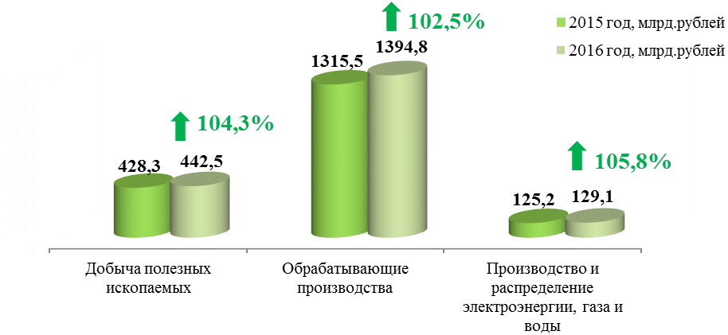

В добыче полезных ископаемых индекс производства составил 104,3% к уровню 2015 года, обрабатывающих производствах – 102,5%, производстве и распределении электроэнергии, газа и воды – 105,8%.
В обрабатывающих производствах рост наблюдался в производстве нефтепродуктов (100,3% к уровню 2015 года), химическом производстве (102,8%), производстве резиновых и пластмассовых изделий (105,8%), производстве транспортных средств и оборудования (104,3%), производстве электрооборудования, электронного и оптического оборудования (118,8%), металлургическом производстве (100,8%), пищевой промышленности (105,3%), целлюлозно-бумажном производстве (124,9%), обработке древесины и производстве изделий из дерева (129,1%), текстильном и швейном производстве (104,9%), производстве кожи, изделий из кожи и производстве обуви (115,9%).
При этом отрицательная динамика наблюдалась в производстве машин и оборудования (97,2% к уровню 2015 года), производстве прочих неметаллических минеральных продуктов (84,0%).
По итогам 2016 года производство удобрений минеральных и химических увеличилось в 2 раза к уровню 2015 года, грузовых автомобилей – на 29,1%, легковых автомобилей – на 14,5%, холодильников и морозильников бытовых – на 24,3%, электроэнергии – на 4,4%, дизельного топлива – на 10,8%, бензина прямогонного – на 9,9%, полимеров этилена – на 4,3%, каучуков синтетических – на 3,7%. Добыча нефти возросла на 4,3%.
При этом наблюдалось снижение объемов производства топочного мазута на
24,3% к уровню 2015 года, бензина автомобильного – на 12,3%, стальных труб – на 7,6%, шин, покрышек и камер резиновых – на 6,6%.
В структуре промышленности доля обрабатывающих производств увеличилась на 0,5 процентных пункта к уровню 2015 года и составила 70,9%. При этом удельный вес добычи полезных ископаемых снизился на 0,4 процентных пункта и составил 22,5%, производства и распределения электроэнергии, газа и воды – на 0,1 процентных пункта (6,6%).
О дальнейшей диверсификации структуры промышленности свидетельствует рост удельного веса машиностроения на 1 процентный пункт (с 20,2% в 2015 году до 21,2% в 2016 году), пищевой промышленности – на 0,8 процентных пункта (с 8,5 до 9,3%), на 0,2 процентных пункта химии (с 14 до 14,2%) и производства резиновых и пластмассовых изделий (с 4,1 до 4,3%).

Структура промышленности Республики Татарстан, %
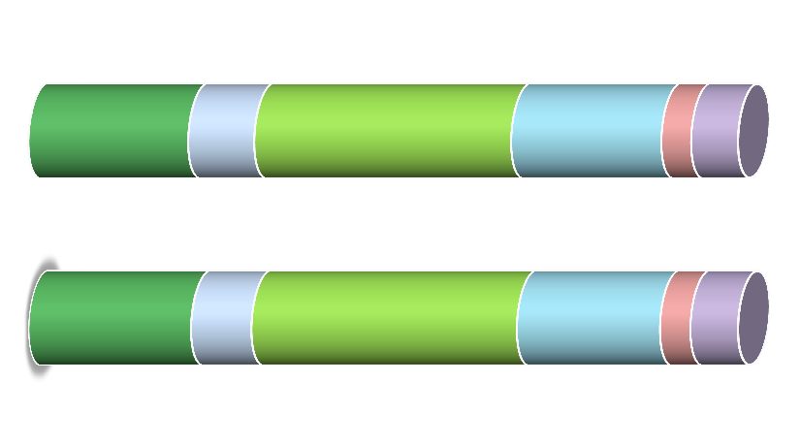

2015
год

2016

год

,
22
9

5
22
,

5
,
8

9
,
3

4
,
37

2
,
36

2
,
20

,
21
2

,
3
4

4
2
,

7
,
6

6
,
6

Добыча полезных ископаемых

Производство пищевых
продуктов

Производство нефтепродуктов,
химия и нефтехимия

Машиностроение

Прочие обрабатывающие
производства

Производство и распределение
электроэнергии, газа и воды

9
,
70
%
обрабатывающие производства

70
,4%
обрабатывающие производства

Инвестиции
Повышение конкурентоспособности экономики республики тесно связано со значительными объемами привлекаемых инвестиций. На протяжении последних лет Татарстан стабильно входит в число наиболее привлекательных для инвестирования регионов, что обусловлено сочетанием высокого инвестиционного потенциала и низкого инвестиционного риска.
Благодаря проводимой в Республике Татарстан работе, по итогам 2016 года объем инвестиций в основной капитал достиг 642,5 млрд. рублей, темп роста в сопоставимых ценах сохранился на уровне 2015 года.

Динамика инвестиций в основной капитал

393,6

470,8

525,7

542,8

617,2

642,5

109,9

110,1

106,2

100,0

100,0

100,0

60
80
100
120
0
100
200
300
400
500
600
2011
год

2012
год

год
2013

год
2014

2015
год

2016
год

Инвестиции в основной капитал, млрд.рублей

РТ, в сопоставимых ценах, в % к предыдущему году

Доля собственных средств предприятий и организаций за 2016 год в общем объеме инвестиций в основной капитал составила 66,4% (в 2015 году – 67,3%). Удельный вес привлеченных средств составил 33,6% (в 2015 году – 32,7%). Из привлеченных средств на бюджетные средства приходится 10,8%, на кредиты банков – 11% от общего объема инвестиций в основной капитал.

Строительство
По итогам 2016 года объем работ, выполненных по виду деятельности «строительство», составил 286,6 млрд.рублей, или 101,1% в сопоставимых ценах к уровню 2015 года. Объем ввода в действие жилых домов сохранился на уровне 2015 года и составил 2 406,5 тыс.кв.метров.

Динамика показателей строительной деятельности

5
399,
2

4
400,
2

8
404,
2

405,
6
2

5
2
406,

117,3

100,1

100,0

100,2

101,1

60
80
100
120
0
1000
2000
3000
год
2012

год
2013

год
2014

2015
год

2016
год

Ввод в действие жилья, тыс.кв.м общей площади

Объем работ, выполненных по виду деятельности «строительство», в сопоставимых ценах, в % к
предыдущему году

Сельское хозяйство
2016 год был успешным для сельского хозяйства – объем сельскохозяйственной продукции составил 238,6 млрд.рублей, или 105,0% в сопоставимых ценах к уровню 2015 года.

Динамика сельскохозяйственного производства

150,1

160,2

186,0

217,1

238,6

5
,
92

98
6
,

102,9

104,9

105,0

2
,
95

105,8

103,5

102,6

104,8

0
30
60
90
0
50
100
150
200
год
2012

год
2013

2014
год

2015
год

2016
год

Объем сельскохозяйственной продукции, млрд. руб.

РТ, в сопоставимых ценах, в % к предыдущему году

РФ, в сопоставимых ценах, в % к предыдущему году

Производство продукции растениеводства выросло на 8,3% к уровню 2015 года, продукции животноводства – на 1,6%.
По итогам года сельхозпредприятиями республики намолочено 4,4 млн. тонн зерна, произведено 2,3 млн. тонн сахарной свеклы. Валовой сбор овощей открытого и закрытого грунта составил 400,9 тыс. тонн.
По результатам 2016 года республика занимает 1 место в России по производству молока, 4 место – по мясу на убой. В хозяйствах всех категорий республики надоено 1 770,4 тыс. тонн молока (101% к уровню 2015 года), произведено 484,3 тыс. тонн скота и птицы на убой (103,3% к 2015 году).

Внешнеторговый оборот
Республика Татарстан является активным участником внешнеэкономической деятельности Российской Федерации, по объемам внешнеторгового оборота стабильно занимая 5 место среди субъектов Российской Федерации и 1 место в Приволжском федеральном округе.
Вместе с тем, геополитическая ситуация и введение санкционных ограничений крайне негативно повлияли на динамику внешнеторгового оборота республики. В 2016 году показатель уменьшился по сравнению с 2015 годом на 15,3% и составил 11,9 млрд.долл. США.
Экспорт товаров снизился на 19,2% и составил 9,25 млрд.долл. США. При этом импорт товаров увеличился на 1,4%, составив 2,69 млрд.долл. США.
Отмечалось положительное сальдо внешнеторгового баланса Республики Татарстан – 6,6 млрд. долларов США, однако по сравнению с 2015 годом сальдо внешнеторгового баланса снизилось на 2,2 млрд. долларов США что обусловлено сокращением экспорта.

Динамика внешнеторгового оборота Республики Татарстан, %
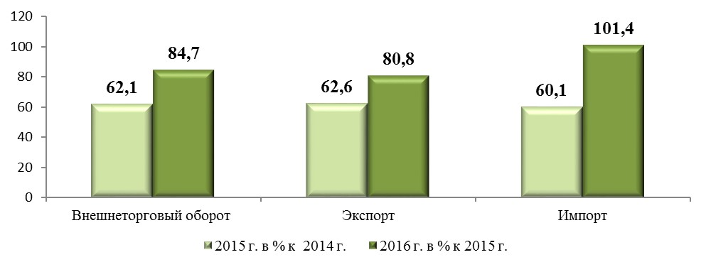

Потребительский рынок
В 2016 году в республике сохранялась невысокая потребительская активность. Оборот розничной торговли составил 801,6 млрд.рублей, или 98,0% в сопоставимых ценах к уровню 2015 года.
Сдерживающим фактором увеличения оборота розничной торговли является относительно невысокий уровень платежеспособного спроса населения. Снижение уровня доходов населения усугубилось высоким уровнем кредитной нагрузки.
Также на сокращение потребительской активности сказывается перераспределение структуры расходов населения в сторону увеличения сбережений. Вклады населения в кредитных организациях по состоянию на 1 января 2017 года увеличились с начала 2016 года на 29,3 млрд.рублей (на 9,3%) и составили 344,3 млрд.рублей (на 01.01.2016 – 315,0 млрд.рублей).

Динамика оборота розничной торговли

650,7

713,0

781,0

776,2

801,6

116,4

103,8

102,3

87
,
2

0
,
98

106,3

103,9

102,7

0
90
,

94
,
8

60
80
100
120
0
200
400
600
800
год
2012

2013
год

год
2014

2015
год

год
2016

Оборот розничной торговли, млрд.рублей

РТ, в сопоставимых ценах, в % к предыдущему году

РФ, в сопоставимых ценах, в % к предыдущему году

Оборот общественного питания в 2016 году составил 37,7 млрд.рублей, или 99,6% в сопоставимых ценах к уровню 2015 года.
Населению Республики Татарстан оказано платных услуг на 267,3 млрд.рублей, или 98% в сопоставимых ценах к уровню 2015 года. В структуре платных услуг наибольший удельный вес занимали коммунальные (17,7%), транспортные (17,6%) и бытовые (15,7%) услуги, услуги связи (10,1%) и образования (9,8%).
Рост потребительских цен с начала года (декабрь 2016 года к декабрю 2015 года) составил 103,9%, что на 6,8 процентных пункта ниже, чем в предыдущем году и на 1,5 процентных пункта ниже среднероссийского значения.
При этом рост цен на продовольственные товары составил 103,3%, непродовольственные – 104,1%, платные услуги населению – 104,7%.

Динамика индекса потребительских цен,
декабрь к декабрю предыдущего года, в %
106,4

106,3

109,7

110,7

103,9

106,6

106,5

111,4

112,9

105,4

100
103
106
109
112
115
2012
год

2013
год

2014
год

год
2015

2016
год

Республика Татарстан

Российская Федерация

Среди регионов Приволжского федерального округа по росту цен в потребительском секторе Республика Татарстан занимает 10 место. Минимальный рост установлен в Оренбургской области (103,5%), максимальный в Ульяновской области (105,5%).

Индексы потребительских цен регионов Приволжского федерального округа в декабре 2016 года к декабрю 2015 года, в %

105,5

105,4

105,4

105,4

105,2

104,9

104,6

104,2

104,1

103,9

103,9

103,8

103,7

103,5

102
103
104
105
106
Ульяновская
область

Пермский край

Республика Марий
Эл

Нижегородская
область

Самарская область

Республика
Башкортостан

Кировская область

Пензенская область

Чувашская
Республика

Республика
Татарстан

Саратовская
область

Республика
Мордовия

Удмуртская
Республика

Оренбургская
область

Уровень жизни
В 2016 году наблюдался сдержанный рост показателей уровня жизни населения. Денежные доходы на душу населения составили 32 909,3 рубля в месяц и увеличились по сравнению с уровнем 2015 года на 2,3%. Реальные денежные доходы снизились на 2,6%.

Динамика денежных доходов населения
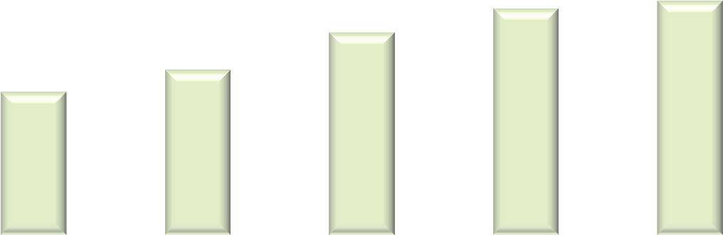

24004,3

26161,2

29829,7

32162,9

32909,3

118,7

109,0

114,0

107,8

102,3

114,2

102,5

106,7

0
96
,

,
97
4

10000
14000
18000
22000
26000
30000
80
90
100
110
120
130
2012
год

2013
год

год
2014

2015
год

год
2016

Денежные доходы в среднем на душу населения (в месяц), рублей

Денежные доходы населения, в % к предыдущему году

Реальные денежные доходы населения, в % к предыдущему году

Покупательная способность населения (соотношение среднедушевых денежных доходов населения и прожиточного минимума на душу населения) составила 4,07 набора товаров и услуг (в 2015 году – 4,18).

Динамика изменения величины прожиточного минимума, минимального потребительского бюджета и доли населения с денежными доходами ниже прожиточного минимума

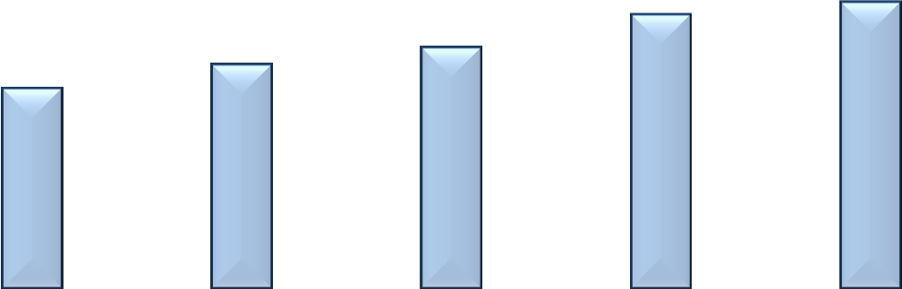

5322

6113

6880

7695

8077

9734

10901

11729

13331

13935

5
,
6

7
,
2

,
0
7

,
2
7

6
7
,

-3
-1
1
3
5
7
9
0
2000
4000
6000
8000
10000
12000
14000
2012
год

2013
год

год
2014

2015
год

2016
год

Величина прожиточного минимума на душу населения, рублей

Величина минимального потребительского бюджета, рублей

Доля населения с денежными доходами ниже прожиточного минимума, в % к общей численности
населения

Стоимостная величина прожиточного минимума на душу населения в 2016 году составила 8 077 рублей в месяц и увеличилась по сравнению с 2015 годом на 5,0%, минимальный потребительский бюджет составил 13 935 рублей с ростом на 4,5%.
Доля населения с денежными доходами ниже величины прожиточного минимума в 2016 году оценивается на уровне 7,6% от общей численности населения республики.

Динамика среднемесячной заработной платы
23233,7 26034,5 28293,6 30409,8
29147,1

111,1

104,9

101,3

91
,
3

7
99
,

116,1

112,1

108,7

103,0

105,2

10000
15000
20000
25000
30000
70
90
110
130
2012
год

2013
год

2014
год

год
2015

год
2016

Среднемесячная номинальная начисленная заработная плата работников организаций, рублей
Реальная начисленная заработная плата, в % к предыдущему году
Номинальная начисленная заработная плата, в % к предыдущему году

Средняя начисленная заработная плата работающих на предприятиях и в организациях республики, включая малое предпринимательство, в 2016 году составила 30 409,8 рубля и увеличилась по сравнению с уровнем 2015 года на 5,2%. Реальная заработная плата, рассчитанная с учетом индекса потребительских цен на товары и услуги, составила 99,7%.
По размеру среднемесячной заработной платы в 2016 году Татарстан в рэнкинге среди субъектов Российской Федерации занимал 28 место, среди регионов Приволжского федерального округа – 2 место (после Пермского края).

Демография
В демографической ситуации республики в течение 2016 года сохранялась позитивная тенденция превышения числа родившихся над числом умерших.

Динамика показателей воспроизводства населения
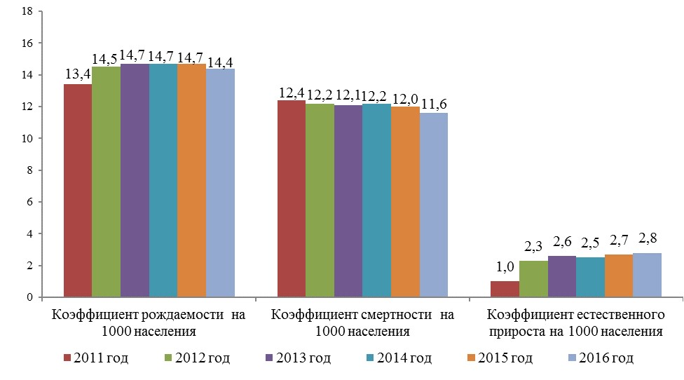
В 2016 году в республике родились 55 853 человека, коэффициент рождаемости составил 14,4 на 1000 человек населения, что меньше уровня 2015 года (14,7 на 1000 человек населения). Вместе с тем коэффициент умерших по итогам 2016 года составил 11,6 на 1000 человек населения, что несколько ниже уровня предыдущего года (12 на 1000 человек населения). Коэффициент младенческой смертности в 2016 году снизился на 11,7% и составил 5,3 случая на 1000 родившихся живыми (в 2015 году – 6,0).
Естественный прирост населения в 2016 году составил почти 11 тыс.человек (10 959 человек), коэффициент естественного прироста – 2,8 на 1000 человек населения, что обусловлено превышением рождаемости над уровнем смертности.

Рынок труда
В настоящее время ситуация на рынке труда Республики Татарстан характеризуется как относительно стабильная благодаря проведению эффективной государственной политики в области занятости населения. Реализация мероприятий государственной программы Республики Татарстан «Содействие занятости населения Республики Татарстан на 2014 – 2020 годы» способствовала снижению уровня безработицы в республике. С 2009 года уровень общей безработицы в республике снизился в 2,2 раза, уровень регистрируемой безработицы – в 3,9 раза.

Динамика показателей занятости населения
23
,
3

4
17
,

2
,
15

5
,
16

6
,
14

1
,
13

,
85
0

74
,
0

80
,
0

71
,
0

0
1
1
0
5
10
15
20
25
30
2012 год 2013 год 2014 год 2015 год 2016 год
Численность зарегистрированных безработных (на конец периода), тыс.человек
Уровень зарегистрированной безработицы, %

На 01.01.2017 на учете в центрах занятости населения был зарегистрирован в качестве безработных 14581 человек. Уровень регистрируемой безработицы составил 0,71% численности рабочей силы республики (на 01.01.2016 – 0,8%) (в среднем по России – 1,2%, по Приволжскому федеральному округу – 1%).

